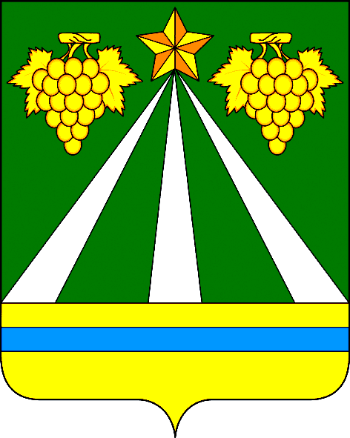

АДМИНИСТРАЦИЯ МУНИЦИПАЛЬНОГО ОБРАЗОВАНИЯ
КРЫМСКИЙ РАЙОН

ПОСТАНОВЛЕНИЕ
от 08.02.2022 г. № 306
город Крымск

О внесении изменений в постановление администрации муниципального образования Крымский район
от 30 декабря 2016 года № 1331 «О межведомственной комиссии
по вопросам межнациональных отношений муниципального образования Крымский район»

В связи с кадровыми изменениями в составе межведомственной комиссии по вопросам межнациональных отношений муниципального образования Крымский район, п о с т а н о в л я ю:
1. Внести в постановление администрации муниципального образования Крымский район от 30 декабря 2016 года № 1331 «О межведомственной комиссии по вопросам межнациональных отношений муниципального образования Крымский район» изменения, изложив приложение № 1 «Состав межведомственной комиссии по вопросам межнациональных отношений муниципального образования Крымский район» в новой редакции (приложение).
2. Отделу по взаимодействию со СМИ администрации муниципального образования Крымский район (Безовчук) разместить настоящее постановление на официальном сайте администрации муниципального образования Крымский район в сети Интернет.
3. Постановление администрации муниципального образования Крымский район от 28 января 2019 года № 167 «О внесении изменений в постановление администрации муниципального образования Крымский район от 30 декабря 2016 года № 1331 «О межведомственной комиссии по вопросам межнациональных отношений муниципального образования Крымский район» признать утратившим силу.
4. Постановление вступает в силу со дня подписания.

Первый заместитель главы муниципального
образования Крымский район В.Н.Черник
ПРИЛОЖЕНИЕ
к постановлению администрации
муниципального образования
Крымский район
от 08.02.2022 № 306

«ПРИЛОЖЕНИЕ № 1
к постановлению администрации
муниципального образования
Крымский район
от 30.12.2016 № 1331

СОСТАВ
межведомственной комиссии по вопросам межнациональных отношений муниципального образования Крымский район

Первый заместитель главы муниципального образования Крымский район (правовые вопросы, организации исполнительно-распорядительных функций, делопроизводства и документооборота, архивного хранения, взаимодействия с органами местного самоуправления, гражданами и юридическими лицами в пределах установленных полномочий), председатель комиссии

Заместитель главы муниципального образования Крымский район (вопросы образования, культуры, по делам несовершеннолетних, молодёжной политики и патриотической работы, медицинского, пенсионного и социального взаимодействия, участия в обеспечении жильём детей-сирот и детей, оставшихся без попечения родителей, в пределах установленных полномочий), заместитель председателя комиссии

Главный специалист администрации муниципального образования Крымский район, секретарь комиссии

Члены комиссии:

Начальник управления образования администрации муниципального образования Крымский район

Начальник управления культуры администрации муниципального образования Крымский район

Начальник управления по физической культуре и спорту администрации муниципального образования Крымский район

Начальник отдела по делам молодежи администрации муниципального образования Крымский район

Начальник отдела по взаимодействию со СМИ администрации муниципального образования Крымский район

Начальник организационного отдела администрации муниципального образования Крымский район

Руководитель государственного казенного учреждения Краснодарского края «Центр занятости населения Крымского района» (по согласованию)

Начальник отдела в г.Крымске УФСБ России по Краснодарскому краю (по согласованию)

Начальник Отдела МВД России по Крымскому району (по согласованию)

Начальник линейного отделения полиции на станции Крымская Новороссийского линейного Отдела МВД РФ на транспорте Управления на транспорте МВД России по Южному Федеральному округу (по согласованию)

Председатель Совета муниципального образования Крымский район (по согласованию)

Глава Крымского городского поселения Крымского района (по согласованию)

Глава Адагумского сельского поселения Крымского района (по согласованию)

Глава Варениковского сельского поселения Крымского района (по согласованию)

Глава Кеслеровского сельского поселения Крымского района (по согласованию)

Глава Киевского сельского поселения Крымского района (по согласованию)

Глава Мерчанского сельского поселения Крымского района (по согласованию)

Глава Молдаванского сельского поселения Крымского района (по согласованию)

Глава Нижнебаканского сельского поселения Крымского района (по согласованию)

Глава Пригородного сельского поселения Крымского района (по согласованию)

Глава Троицкого сельского поселения Крымского района (по согласованию)

Глава Южного сельского поселения Крымского района (по согласованию)».

Главный специалист администрации
муниципального образования
Крымский район А.А.Ершов

